**实验四：选择结构程序设计**

1. **目的要求**
2. 掌握C语言的关系运算符和关系选择表达式。
3. 掌握逻辑运算符和逻辑表达式，学会表示逻辑值的方法。
4. 熟练掌握条件语句和多分支语句，学习选择结构程序设计的方法及应用。
5. **上机实验**

上机题1：编写程序。

上机题2：输入并运行一下程序，分析程序的运行结果。

# include <iostream.h>

void main()

{

int a, b;

cin>>a>>b;

if (a > b)

{

cout<<a<<endl;

}

else

{

cout<<b<<endl;

}

}

修改后：

# include <iostream.h>

void main()

{

int a, b, c;

int max;

cin>>a>>b>>c;

if (a > b)

{

if (a > c)

{

max = a;

}

else

{

max = c;

}

}

else

{

if (b > c)

{

max = b;

}

else

{

max = c;

}

}

cout<<max<<endl;

}

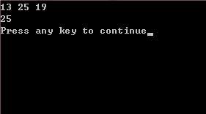

上机题3：程序实现求分段函数的值，完成程序并填空。

/*# include <iostream.h>

# include <iomanip.h>

void main()

{

float x, y;

cin>>x;

if (x <= -10)

{

y = 2 * x;

}

else

{

if (x <= 0)

{

y = 2 + x;

}

else

{

if (x <= 10)

{

y = x - 2;

}

else

{

y = x / 10;

}

}

}

cout<<setiosflags(ios::showpoint)<<"x = "<<x<<"y = "<<y<<endl;

}

# include <iostream.h>

void main()

{

float x;

char y;

cin>>x;

if (x < 60)

{

y = 'E';

}

else

{

if (x < 70)

{

y = 'D';

}

else

{

if (x < 80)

{

y = 'C';

}

else

{

if (x < 90)

{

y = 'B';

}

else

{

y = 'A';

}

}

}

}

cout<<y<<endl;

}

*/

# include <iostream.h>

void main()

{

float x;

int i, y;

cin>>x;

y = x / 10;

if (y <= 5)

{

i = 5;

}

switch (i)

{

case 5: cout<<"E"<<endl;

break;

case 6:cout<<"D"<<endl;

break;

case 7:cout<<"C"<<endl;

break;

case 8:cout<<"B"<<endl;

break;

case 9:cout<<"A"<<endl;

break;

default:cout<<"A"<<endl;

}

}

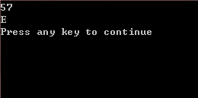

上机题4：输入并运行以下程序，分析程序运行结果。

# include <iostream.h>

void main()

{

int a, b, c;

cin>>a>>b>>c;

switch (a)

{

case 1:

case 2:

case 3: cout<<b<<"+"<<c<<"="<<b + c<<endl;

case 4: cout<<b<<"-"<<c<<"="<<b - c<<endl;

case 5: cout<<b<<"*"<<c<<"="<<b * c<<endl;

case 6: cout<<b<<"/"<<c<<"="<<b / c<<endl;

default: cout<<"a的值不正确!"<<endl;

}

}

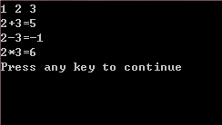

上机题5：程序实现求分段函数的值，完成程序并填空。

# include <iostream.h>

# include <iomanip.h>

void main()

{

float x, y;

int grade = 0, flag = 0;

cin>>x;

if (x > -5 && x < 0)

{

grade = 1;

}

if (x == 0)

{

grade = 2;

}

if (x > 0 && x < 8)

{

grade = 3;

}

switch (grade)

{

case 1: y = x - 1;

break;

case 2: y = x;

break;

case 3: y = x + 1;

break;

default: cout<<"x的值超出范围"<<endl;

flag = 1;

}

if (! flag)

{

cout<<setiosflags(ios::showpoint)<<"x = "<<x<<","<<"y = "<<y<<endl;

}

}

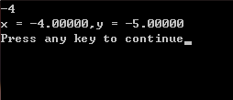

1. **小结**

此次实验一共只有七个题目，但是需要我们掌握的知识有不少，需要熟悉关系运算符和逻辑运算符的优先级，以及它们在整个C语言所有运算符当中的优先级。了解逻辑运表达式的求值规则。学会如何使用关系运算符和逻辑运算符表示一个条件以及使用相应的语句实现选择结构，其中第五题中直接使用switch语句，会让grade的值不好确定所以要加入一个if语句尤为重要还有逻辑表达式的值只有真假两种。